四川信息职业技术学院科技处文件

学院科技处〔2022〕055号

关于申报2022年度教育部高等学校科学研究

发展中心课题的通知

各位教职工：
根据中共四川省委教育工委及四川省教育厅的联合文件通知，2022年度教育部高等学校科学研究发展中心的课题申报已经开始，要求如下：
1.申报书一式两份，电子稿通过协同发至科技处张金玲。
2.申报截止时间2022年7月24日上午11点前。
附件1：申报通知
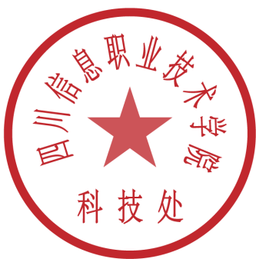

四川信息职业技术学院科技处
2022年7月13日

四川信息职业技术学院科技处 2022年7月13日印发

